ST School Times

Газета для учеников, учителей и родителей
Выпуск № 2 октябрь 2015 год
  Издание СОШ №42 имени М. Ауэзова города Павлодара | Сегодня в выпуске:  1. Празднуем вместе День Учителя.  2. День пожилого человека  3. Осенние фантазии  4. Выбираем королеву Осеннего бала  5. Наша гордость. Участники и победители конкурсов



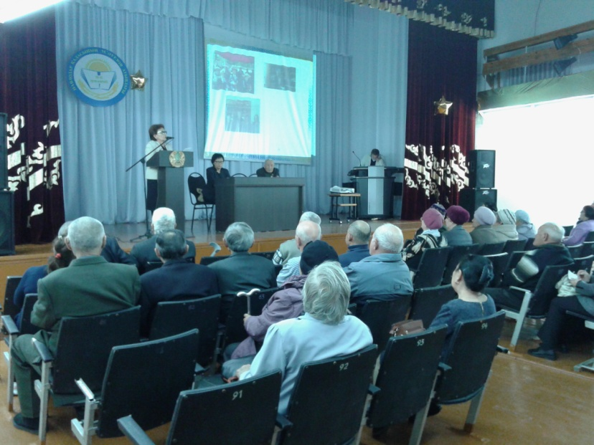
День Пожилого Человека празднуем в школе
Осенью мы празднуем ещё один праздник-день пожилого человека. В этот день мы хотим поздравить всех родных и дорогих нашему сердцу людей — старшее, мудрое поколение. Вы, все ваше поколение, пронесли сквозь трудности жизни то, чего так не хватает вашим внукам и детям, — надежду на лучшее. Только вы помогаете нам даже в самое нелегкое время жить и радоваться жизни, учите нас оптимизму и упорству. Пусть же счастье не покидает ваш дом! Пусть не страшат вас появляющиеся морщинки — они, словно лучики, согревают сердца окружающих. С праздником, дорогие наши, и всего вам хорошего!

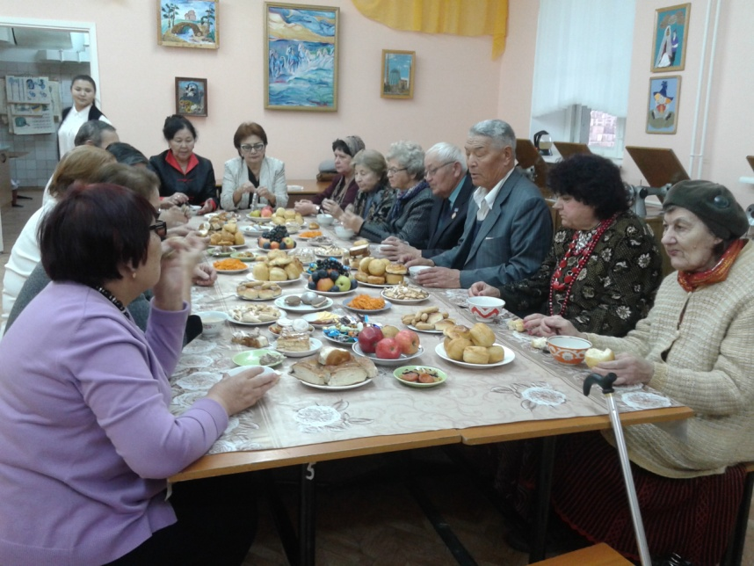
День пожилых – это праздник осенний,
Он добротой и любовью овеян,
Будто подул к нам ветер весенний,
Солнце пришло к нам в дом.
И строчка сама собою сложилась,
Будто в листве золотой, закружилась,
Небо и выше стало, и шире.
И счастье в просторе том.
Конечно, радость сегодня будет,
Глаза пусть сияют, как незабудки,
Или как будто бы изумруды,
Чтоб удивились такому люди.
Сегодня, в день пожилых, желаем,
Чтоб жили долго, не унывая

,
Ведь счастье рядом всегда бывает,
И, как звезда, за окном сияет.

Празднуем вместе День Учителя.
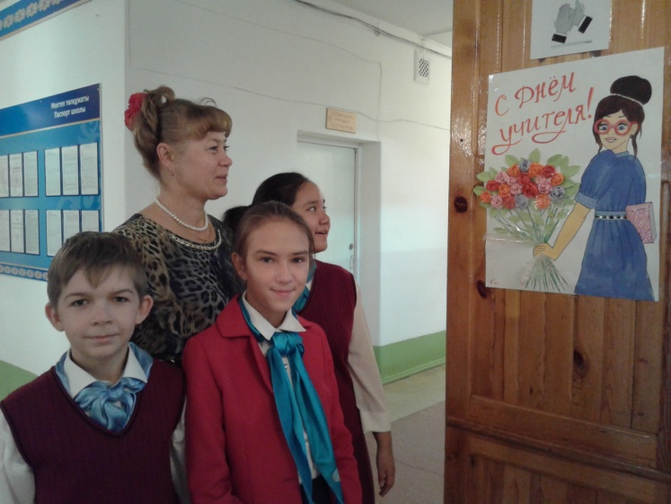

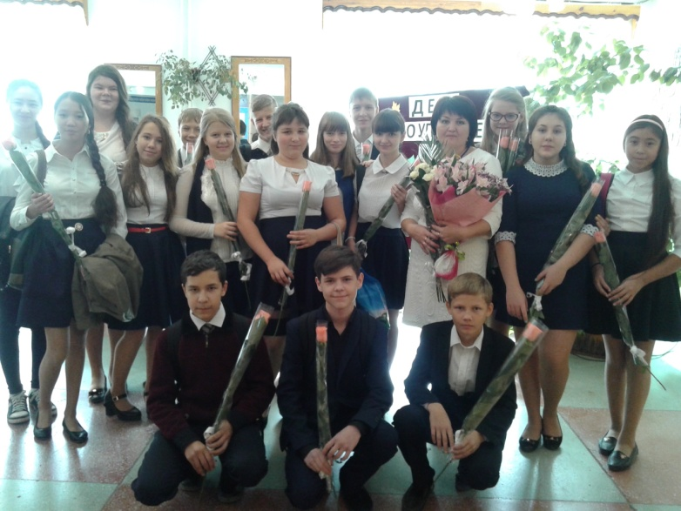

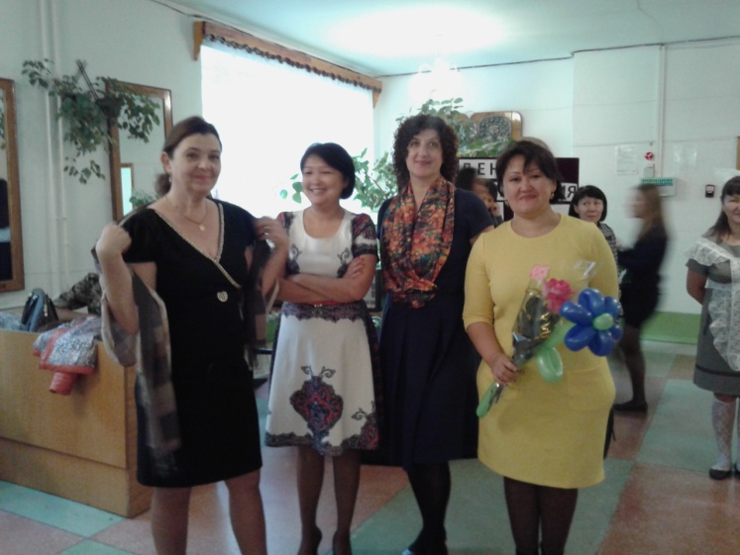

День самоуправления
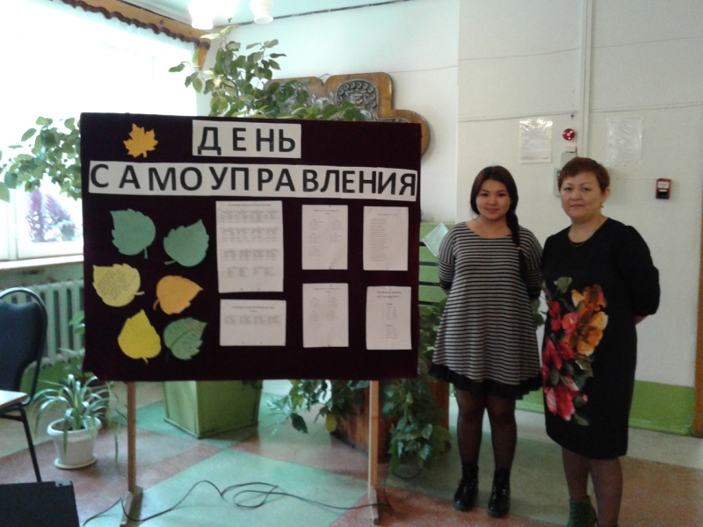
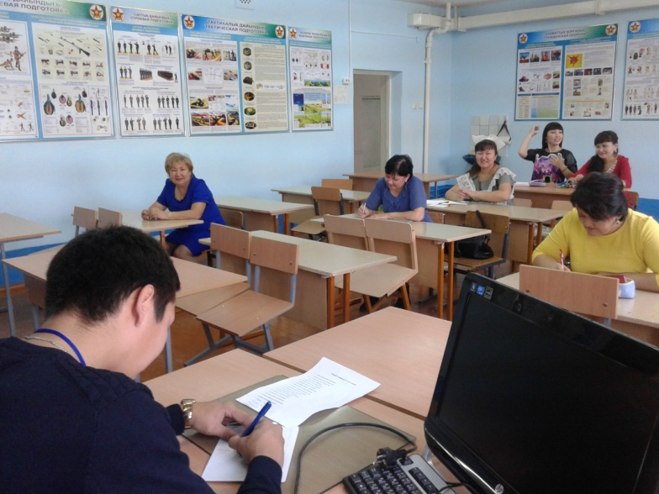
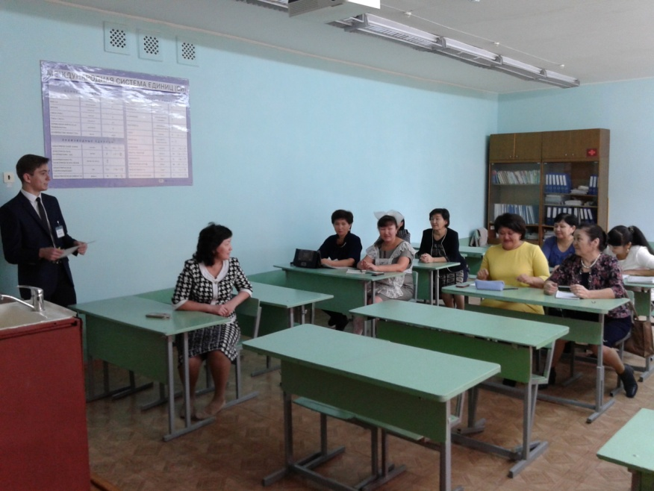

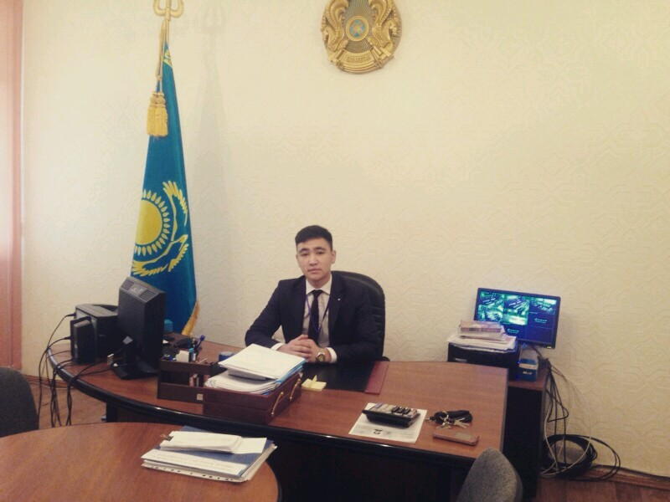
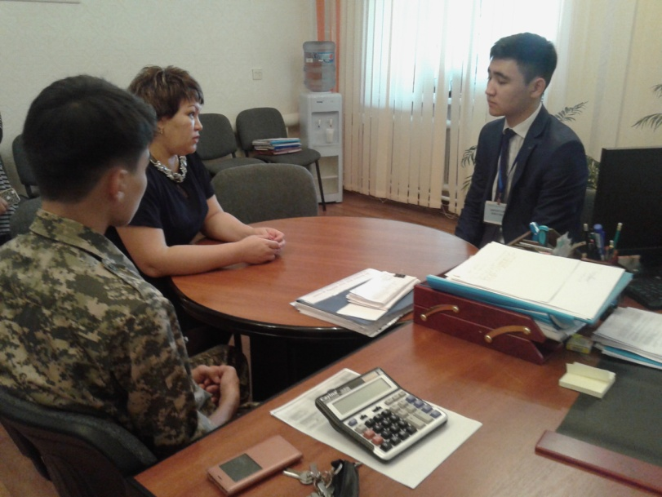

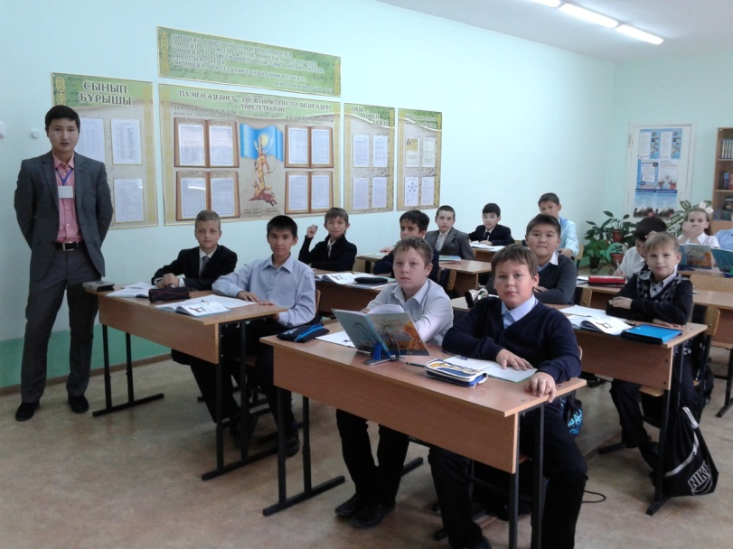

Конкурс поделок «Осенние фантазии»

